ما هو العدد العشري ؟

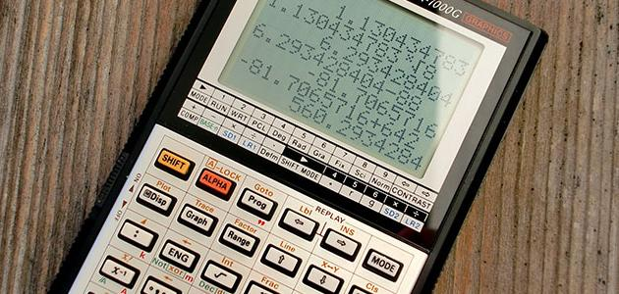

يُعرف النظام العشري بأنه نظام يعتمد على الرقم 10، ويُتيح التعبير عن جميع الأعداد بغض النظر عن قيمتها عن طريق استخدام الفاصلة العشرية التي يمكن من خلالها التعبير عن الأجزاء العشرية،

حيث يُعرف العدد العشري في علم الجبر بأنه العدد الذي يحتوي على فاصلة عشرية تفصل بين أعداده الصحيحة، وأجزائه العشرية.

وعليه يمكن القول إن العدد العشري يتكوّن من ثلاثة أجزاء رئيسية، وهي:

العدد الصحيح:

هو العدد الذي يقع على يسار الفاصلة العشرية ويكون مساوياً أو أكبر من العدد، ويتكون من أعداد لها منازل عشرية مختلفة من عشرات، أو مئات، أو ألوف.

الأجزاء العشرية:

وهو الجزء الذي يقع على يمين الفاصلة العشرية، وتكون قيمتها أصغر من العدد، وتعبّر عن أجزاء من العشرة، أو المئة، أو الألف، أو غيره، ويمكن التعبير عنها بدلالة الكسور؛ فمثلاً إذا كان العدد العشري يساوي 0.7 فإنه يمكن التعبير عنه بدلالة الكسور على شكل 7/10، وإذا كان يساوي 0.07 فإنه يمكن التعبير عنه بدلالة الكسور على شكل 7/100.

الفاصلة العشرية:

وهي التي تفصل بين العدد الصحيح، والجزء العشري، ويُرمز لها بالرمز ( , )

